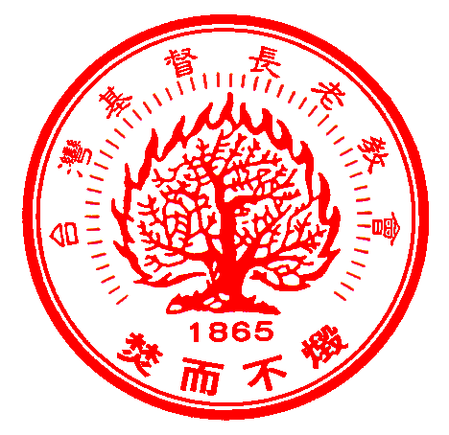台灣基督長老教會總會
台灣106台北市羅斯福路三段269巷3號

THE GENERAL ASSEMBLY OF THE PRESBYTERIAN CHURCH IN TAIWAN
3, Lane 269, Roosevelt Road Sec. 3, Taipei 106 TAIWAN
Sr62025d.doc
教會與社會委員會 函
主 後2017年07月14日
台基長(62)總社字第25號
收文者：本宗全台所屬各教會。
主 旨：敬請各教會牧長、信徒關心8月20日（8月第三主日）今年度「教社奉獻主日」並為我教會教社事工代禱及奉獻由。
附 件：參考講章1篇、奉獻主日海報1張、奉獻袋、劃撥單。
說 明：一、敬請各教會接受中會/族群區會安排交換講台或自行報告教社事工，並鼓勵信徒為事工經費關心奉獻。
二、本會受全體教會之託，致力於下列主要事工及計畫(從2016年8月起至2017年7月止):
(一).公義和平:
- 以正名、制憲、入聯路線，推動台灣成為新而獨立的國家，辦理「PCT人權宣言40週年紀念活動」、「原住民傳統領域土地劃設研習會」。
- 關心政治受害者及家屬，辦理「228事件70週年全台分區紀念追思禮拜」、「詹益樺逝世28週年紀念會」。
- 關心「課綱與教育改革的總體檢」。
- 強化居住正義與就業安全，關心國人基本人權中生存權及就業權問題。
- 推動世界人權日、人權事工(含司法改革)。
- 推動轉型正義，辦理「2016德國轉型正義分享會」
- 持續鼓勵各中會/族群區會設立公義行動教會。
- 辦理及推廣社會行動培訓事工如：中性第三者(TPN)、愛與非暴力(NSV)。
(二)永續環境：
- 推動非核家園，重申反核宣言，與反核團體合作辦理「2017廢核反空污遊行」。
- 配合環境主日20週年紀念於全台各地舉辦座談會、研習會。
- 於6月至10月期間辦理「全台大淨灘/川/溪/山」活動。
- 推廣再生能源，加入「台灣再生能源推動聯盟」。
- 反對國土不當開發，參與「礦業改革 撤銷亞泥」遊行。
- 倡議里山農業技術（Satoyama），還給土地一個和諧共融的新境界。

(三)急難救助：
- 受理各中會/族群區會教社部及普世教會轉介急難救助個案申請。
- 辦理跨機構急難救助合作事工，強化地區資訊交流與合作。
- 不定期舉辦急難救助訓練及防災、減災訓練，建立韌性部落/社區。
- 鼓勵所屬醫院推動偏遠醫療及跨國義診。
- 辦理家屋重建計劃，結合各地資源。
- 辦理台日救災交流計畫，舉辦「東日本仙台EMAOO救災中心退修會in Taiwan」活動
- 關心國內「81氣爆」、「八仙塵爆」、「0206台南震災」、「尼伯特颱風」受災狀況，提供關懷陪伴、職能重建關懷方案等。
(三)社群宣教：
- 於12月舉辦關懷愛滋主日，身心障礙者關懷日、關心移民與難民。
- 舉辦組織領導訓練課程(URM)，強化社區組織人才培訓。
- 關心移民與難民。
- 爭取公、私部門資源來協助地方教會進行弱勢家庭課後陪讀。

四、邀請大家參與教社事工，關心、奉獻！願上帝祝福我們所做的事工！
五、參與改造社會、愛心服事、關懷受造界行列，請成為長老教會教會與社會委員會Facebook專頁粉絲，按讚追蹤最新事工消息。網址：https://www.facebook.com/pctsociety或掃描QRcode。
六、交換講台事宜請聯繫各中會/族群區會教社部長。其他問題，請聯絡： 總會教社委員會，02-2362-5282；幹事林偉聯牧師，分機155；助理劉嘉芬姐妹，分機255。教社電子信箱：society@mail.pct.org.tw
奉獻款請寄郵政劃撥：1956-6285 《通訊欄備註：教社主日》
戶名: 財團法人台灣基督長老教會宣教基金會
敬頌 主恩永偕
主 委 鄭國忠
□ TEL:+(886)2-2362-5282 □ FAX:+(886)2-2362-8096 □ E-MAIL:pct@mail.pct.org.tw
□ SWITCHBOARD:DIAL9 □ FAX (02)2363-2669 □ Http://www.pct.org.tw

